PRUEBA DIAGNOSTICO HISTORIA GEOGRAFÍA Y Cs.
Profesor: Óscar Yáñez
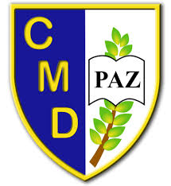
Nombre: ……………………………………………………………………………….. Curso: 5to Básico A Fecha: ………………………………

Instrucciones:
- Esta evaluación nos ayudará a determinar el nivel de conocimiento que adquiriste durante el periodo de clases online del año 2020.
- Para responder debes rellenar la casilla con una X.
- Contéstalo de forma consciente.
- El profesor definirá el tiempo necesario para desarrollar la actividad

Al finalizar debes enviar tu prueba al correo prof.oscar.hyf@gmail.com

Si tienes alguna duda, puedes recurrir a tu profesor al mismo correo anterior prof.oscar.hyf@gmail.com
- Luego recibirás tu evaluación corregida por la misma vía.
EJE GEOGRAFÍA
* En cada caso marca la alternativa correcta
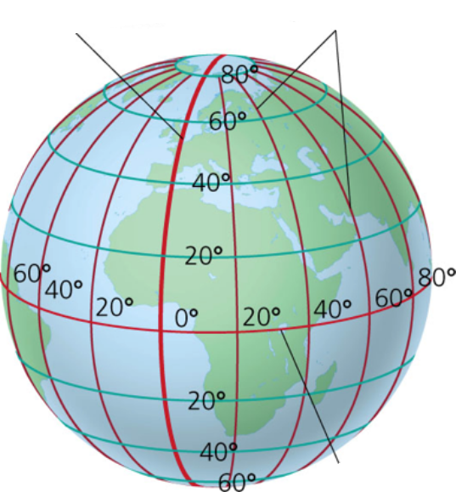

1. La imagen anterior muestra los círculos y semicírculos imaginarios trazados alrededor de la Tierra. El conjunto de estas líneas imaginarias o círculos y semicírculos reciben el nombre de:
A. Hemisferio occidental y hemisferio oriental.
B. Polo Norte y Polo Sur.
C. Hemisferio norte y hemisferio sur.
D. Coordenadas geográficas.

2. ¿Cuál de las siguientes líneas imaginarias nos sirven de referencia para medir la distancia o longitud de cualquier punto de la superficie terrestre al este u oeste de dicha línea?

A. El Ecuador.
B. El trópico de Cáncer.
C. El Meridiano 0° o de Greenwich.
D. El huso horario.
• Observa el mapa a continuación y responde las preguntas 3 y 4.
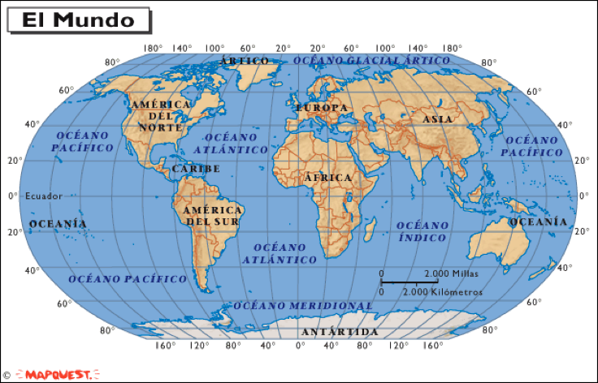
3. ¿Qué latitud y longitud posee cualquier lugar ubicado en América Central?
A. Latitud norte y longitud oeste.
B. Latitud sur y longitud este.
C. Longitud oeste y latitud sur.
D. Longitud este y latitud sur.
4. El punto ubicado en 40° de latitud norte y 20° de longitud oeste se sitúa en:
A. Asia.
B. Océano Atlántico.
C. América del Norte.
D. Océano Pacífico.

5. América se divide en tres regiones geográficas: América del Norte, América Central y América del Sur. ¿Cuál de los siguientes pares de países forman parte de América del Sur?
A. Panamá y Costa Rica.
B. México y Guatemala.
C. Colombia y Ecuador.
D. Cuba y Belice.
• De acuerdo a la siguiente ilustración observa cómo los rayos solares caen o son recibidos por las distintas partes de nuestra superficie terrestre y responde la pregunta 6.
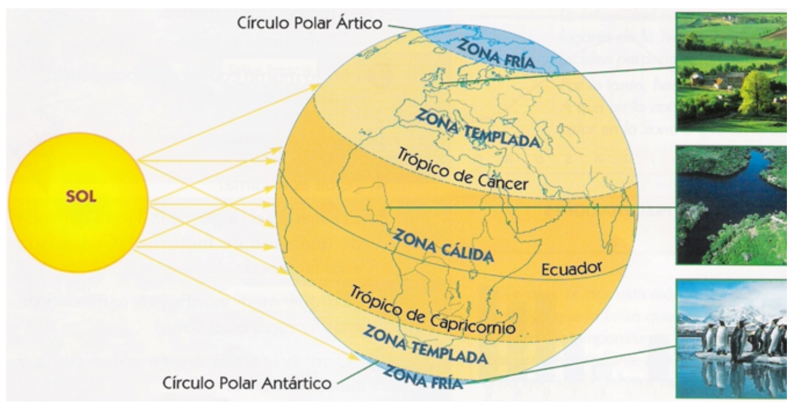
6. ¿Cuál será la zona que recibe mayor cantidad de energía y, por tanto, se presentan las más altas temperaturas del planeta durante el año?
A. Zona cálida.
B. Zona fría.
C. Entre Círculo Polar Ártico y trópico de Capricornio.
D. Zona templada

7. ¿Cuál de las siguientes materias primas representa un recurso no renovable?
A. Madera.
B. Cobre.
C. Ovejas.
D. Tomates.

8. De las diversas fuentes de energía que se utilizan en el mundo actual podemos señalar que las menos contaminantes son las que provienen del uso de:
A. El carbón.
B. El petróleo.
C. La madera.
D. La energía solar.

9. Disponer de recursos naturales en nuestro planeta es importante para:
A. Satisfacer las distintas necesidades humanas en el presente y en el futuro.
B. Resolver las necesidades de los grupos sociales que tienen menores recursos.
C. Promover el desarrollo tecnológico de los países pocos desarrollados.
D. Mejorar el funcionamiento de las economías muy desarrolladas.

10. Una de las manifestaciones de la diversidad cultural en América son los distintos idiomas que se hablan en este continente, tales como el español, el inglés, el portugués y el francés. ¿En cuál de los siguientes países se habla mayoritariamente portugués?

A. Argentina.
B. Brasil.
C. Colombia.
D. Ecuador.

• Observa las imágenes y luego responde la pregunta 11.
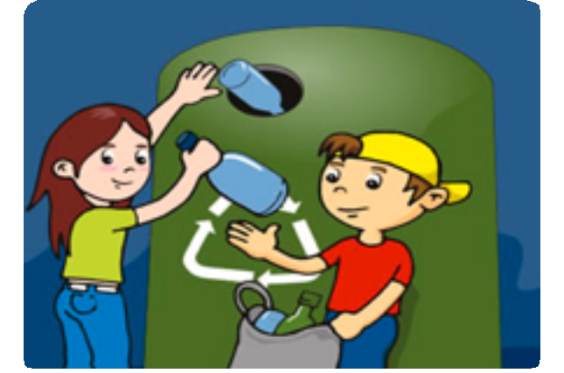

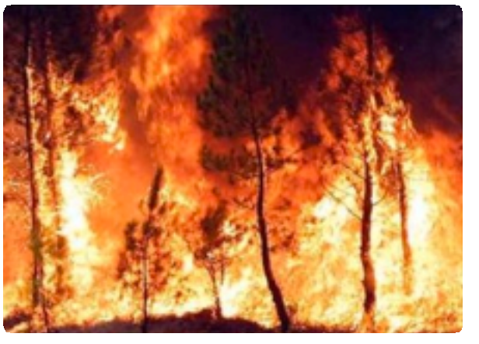

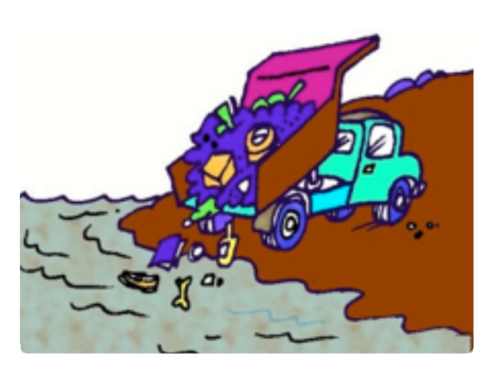

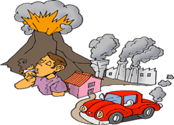

11. ¿Cuál de las situaciones representadas en las imágenes anteriores, se relaciona con el desarrollo sostenible?
A. 1.

B. 2.
C. 3.
D. 4.

HISTORIA
12. Una semejanza entre los aztecas y los incas es que ambos:
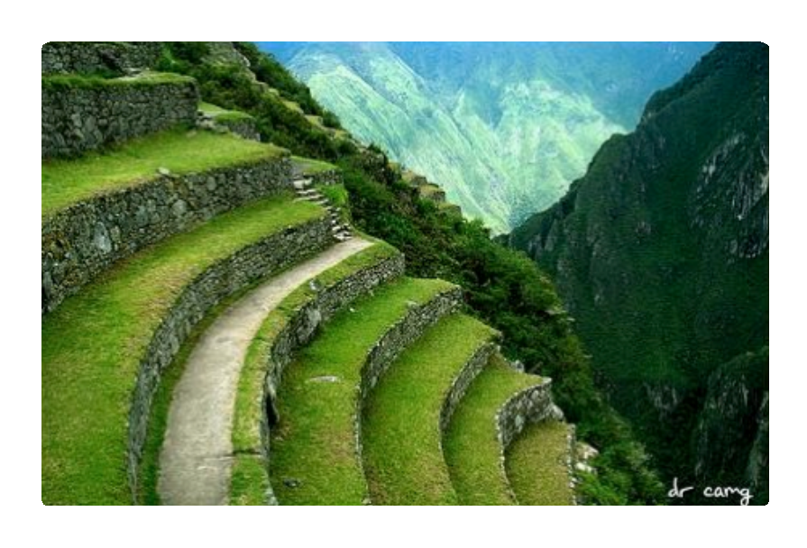

A. Desarrollaron un sistema de escritura.
B. Obedecieron a una autoridad única o emperador.
C. Se localizaron en América Central.
D. Utilizaron el transporte marítimo como medio de comunicación.

13. En América existe una gran diversidad cultural que resultó de la mezcla de las culturas originarias y las que llegaron después del Descubrimiento de América. ¿Cómo se llama en Chile la mezcla entre indígenas y europeos?

A. Mulatos.
B. Zambos.
C. Afroamericanos.
D. Mestizos.

14. Basándote en la imagen anterior, ¿qué sistema de cultivo debieron emplear los incas para adaptarse a las condiciones de su medio geográfico?
A. Milpa.
B. Hidropónico.
C. Terrazas.
D. Chinampas.

15. ¿Dónde viven hoy los descendientes de los incas?
A. Perú.
B. Guatemala.
C. Honduras.
D. México.
16. De acuerdo a la Constitución de Chile, ¿cuál es la máxima autoridad a cargo del gobierno de la República de Chile?
A. El intendente.
B. El presidente.
C. El ministro del Interior.
D. El primer ministro.

FORMACIÓN CIUDADANA
• Lee el siguiente texto y responde la pregunta 17.
Constituyen la principal autoridad de una comuna determinada, se encargan del bienestar de todos quienes viven en ella, administrando los recursos disponibles. Se eligen por votación popular.
17. ¿A qué autoridad corresponde lo descrito en el texto?
A. Alcalde.
B. Gobernador.
C. Diputado.
D. Intendente.

18. Entre los objetivos de la Declaración Universal de los Derechos Humanos de la Organización de las Naciones Unidas, podemos destacar:

A. Proteger solo a los grupos que lo necesiten en un país.
B. Regular la vida económica y política de los países y sus regiones.
C. Administrar la justicia en los países que no se cumplen.
D. Que se respete la dignidad y libertad de todos los seres humanos.

Lee el siguiente texto y responde la pregunta 19.
Al tocar la campana para volver a clases, Margarita encontró un billete de 2.000 pesos en el suelo del patio. Al no ver a nadie más alrededor, Margarita decidió ir a la oficina del inspector para devolver el billete antes de entrar a clase.

19. ¿Qué tipo de conducta se representa en la situación descrita en el texto?
A. Respeto.
B. Tolerancia.
C. Honestidad.
D. Serenidad.

